Drodzy Rodzice można się ze mną kontaktować korzystając z e-maila:
e.idziak.ps16.pt@interia.pl

Język angielski: tydzień 8 – 12 czerwca 2020
Zakres tematyczny: MOJE MIASTO, MOJA WIEŚ. (PSZCZÓŁKI)
- Słówka i wyrażenia po angielsku:
*city – miasto
*village – wieś
*playground – plac zabaw
*shop – sklep
*pool – basen
*hospital – szpital
*cinema – kino
*beach – plaża
*restaurant – restauracja
*post office – poczta
*kindergarten – przedszkole
*forest – las
*river – rzeka
*field – pole
**wyrażenia:
*I live …. – ja mieszkam
*Where are you going? – Gdzie idziesz?
*milk the cow – doić krowę
*feed the pigs – karmić świnki
*gather eggs – zbierać jajka
*plant the seeds – sadzić nasiona
*pick the corn – zrywać kukurydzę

Utrwalenie słownictwa w piosence:
“Where are you going? Places song.”: https://youtu.be/FxRGkjkVTGA (piosenka nr 1)
“The Farmer In The Dell”: https://www.youtube.com/watch?v=E-krsNziXEw (the farmer in the dell – farmer w małej zalesionej dolinie) (piosenka nr 2)

Zabawy dla PSZCZÓŁEK:
- Rodzic wycina fiszki. Zadaniem dziecka jest wskazać odpowiedni obrazek do tekstu piosenki nr 1 oraz głośno wymówić nazwę danego miejsca w języku angielskim.
- ZABAWA DLA DZIECI. Rodzic włącza piosenkę nr 2, zadaniem dziecka jest naśladowanie czynności z piosenki.

Poniżej fiszki przedstawiające omawiane słownictwo, które można wykorzystać jako dodatkowy materiał do zapamiętania słówek. Najlepszą zabawą jest: What’s missing? (czego brakuje), polega na tym, że najpierw rodzic czyta głośno każde słówko i prosi dziecko o powtórzenie usłyszanego słowa (dla młodszych grup proszę wybrać maksymalnie 4 słowa a dla starszych do 7), później dziecko przygląda się przez chwilę na fiszki, a gdy rodzic poprosi, to dziecko zamyka oczy.
Kiedy ma zamknięte oczka, rodzic chowa jedną kartę za plecami i prosi o otwarcie oczu oraz zadaje pytanie: what’s missing? Dziecko próbuje powiedzieć po angielsku jakiej karty brakuje.

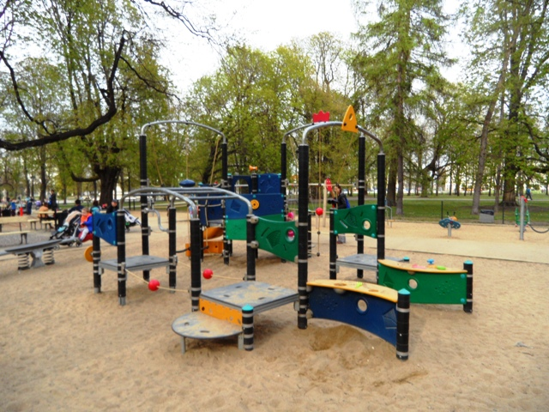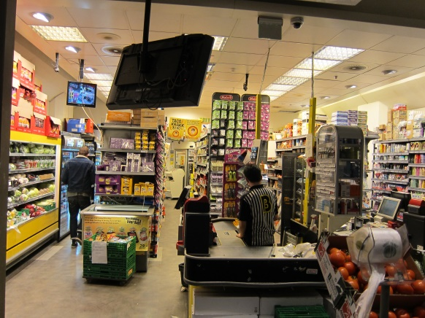
PLAYGROUND SHOP
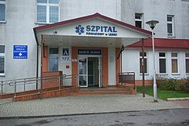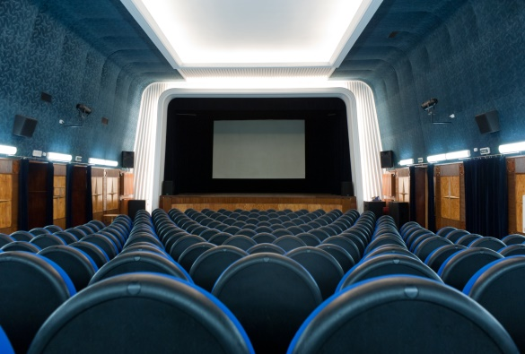
HOSPITAL CINEMA
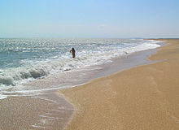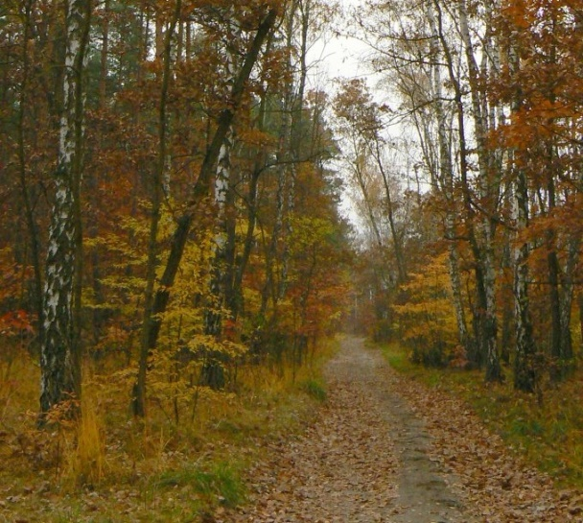
BEACH FOREST
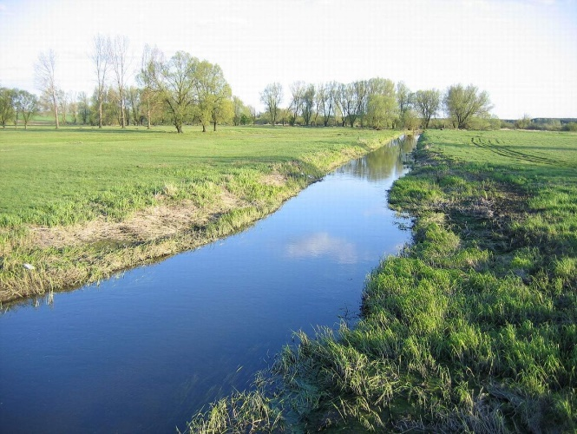
RIVER FIELD
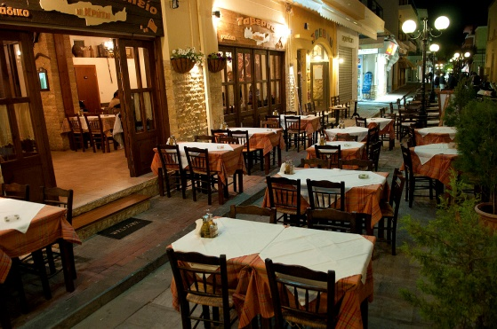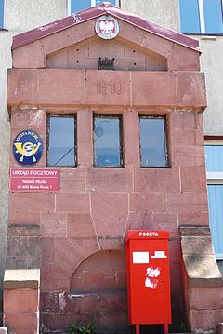
RESTAURANT POST OFFICE

